**КУРСОВОЙ ПРОЕКТ**

по дисциплине «Основы дизайна»

на тему **«Разработка коллекции моделей одежды для подростков»**

**Содержание**

Введение

1.Обоснование выбора модели

2.Обоснование выбора материала

3.Анализ основных элементов и средств композиции моделей, включенных в композицию

Заключение

Список литературы с

**Введение**

Еще несколько лет назад понятие «подростковая мода» в нашей стране не существовала. В эпоху тотального дефицита подростки были вынуждены носить случайные вещи. Но даже в те времена «мальчишки и девчонки, а также их родители» пытались выделиться среди серой массы, приталивая убогие пальтишки, мастеря из простых брюк актуальный «клеш», вываривая в кастрюлях джинсы для получения тогда модных «варенок», натирая кирпичом отечественную Джинсу для создания эффекта «потертости», - в общем, сами придумывали, сами делали и сами носили.

Затем в период перехода к рыночной экономике прилавки магазинов и рынков до отказа заполняла яркая, но безвкусная одежда. Единственное ее преимущество была низкая цена.

Влияние современной европейской моды дало серьезный импульс формирования культуры потребления в нашей стране. Люди в России хотят жить хорошо и одеваться со вкусом, а одевать своих детей хотят еще лучше.

**1.Обоснование выбора модели**

Одежда играет главную роль в формировании внешнего вида человека. Она должна удовлетворять эстетическим запросам потребителя, требованиям современной моды, отличаться красотой и завершенностью художественного замысла. Пропорции деталей, силуэт модели, конструктивные линии, отделка художественно взаимосвязана и композиционно завершена. Композиция модели точно соответствует ее назначению, и быть достаточно выразительной. Четкость композиции – одно из главных требований, которым обязана отвечать любая модель одежды. Это требование достигается единством элементов и линий композиции, ритмических связей частей и целого, отсутствия лишних элементов.

Одежда служит человеку для создания и поддержания вокруг тела микроклимата, обеспечивающего комфортные условия для жизнедеятельности организма. В то же время одежда является средством защиты от неблагоприятных воздействий внешней среды и способствует сохранению работоспособности и здоровья человека.

Подростковая одежда всегда была сложной для моделирования, потому что это трудный период возраста. Из детской одежды они выросли, а до взрослой не доросли, поэтому это нелегкий момент моделирования для подростков. Сейчас их принято называть «Тинэйджерами», и это возможно открыло путь для понятия в моде для подростков, т.е. это смелость, авангард, утверждение своих жизненных позиций, это синтез детства и зрелости. Утверждение своих позиций, своего вкуса. Это поиск новых форм, новых цветовых сочетаний, непредсказуемых образных решений.

Современная молодежь выбирает активный образ жизни. «Тинэйджеры» любят заниматься экстремальными видами спорта, ходить в клубы не только танцевать, но и для общения друг с другом. Все это предполагает совершение большого количества движений. Поэтому и одежду они предпочитают удобную, легкую, т.е. ту, которая не только не сковывает движения, но и отражает их индивидуальность.

Для выражения своего внутреннего мира молодежь отдает предпочтение: юбкам, брюкам, лосинам, топам, кофтам и туникам спортивного стиля, для которого характерны отрезные кокетки, накладные карманы, пояса, хлястики и другие виды отделок. Городская одежда спортивного стиля – символ простоты, удобства, целесообразности.

Тенденция отражает возвращение моды к многослойности и объемным формам. Образы тяготеют к острому авангардному шику. Если это и гранж, то очень и очень облагороженный.

Актуальные овальные формы, эффект кокона, комбинирование разностилевых решений и фактур. Чем больше слоев – тем лучше! Оказывается и без акцентированной талии можно выглядеть стильно. Важно комфорт, функциональность и минимум обнаженного тела.

Брюки объемные с избыточной длиной и складками у пояса, карго, шорты с подвернутым низом, кулиски, накладные карманы, брюки и лигенсы в комплекте с юбками платьями, длинными джемперами и кардиганами, одновременно комбинируют несколько топов, туник.

Края обработаны в чистый край, разрезы, выцветшие пятна и заплатки на широких бесформенных штанах, рваные джинсы, футболки с глубоким V-образным вырезом, майки и жилеты демонстрируют нарочитую потрепанность и поношенность. Форма рукава – фонарик.

Яркие пояса, обувь и носки подчеркивают индивидуальность, а элементы отделки и пластикого декора напоминают техностиль.

Цветовая гамма в одежде также позволяет достичь самовыражения. Для молодежной одежды характерны яркие, насыщенные и эмоциональные цвета. Которые не только поднимают настроение, но и позволяют выделиться из толпы.

Палитра наполнена позитивной энергией. Непредсказуемые и дерзкие цвета контрастируют с мягкими и изысканными.

Колористические композиции – насыщенные или спокойные и обволакивающие – включают все разнообразие нейтральных оттенков.

Небольшое количество темных цветов создает выразительные акценты, уравновешивая яркие неоновые.

В центре внимания кислотный желтый. Он придает палитре динамичность, делая ее более пикантной и словно наэлектризованной.

Оттенки бежевого высветляются. Серый обретает акварельную прозрачность. Лиловый становится еще более эффектным.

Изделия из трикотажа и джинсовой ткани, обладают отличными гигиеническими свойствами. Показателями гигиенических свойств являются: воздухопроницаемость, гигроскопичность, пылеемкость, теплозащитность, которые в основном определяются свойствами текстильных материалов. Теплозащитность и воздухопроницаемость обеспечиваются и конструкцией изделия. Одежда предохраняет тело человека от перегрева летом и обеспечивает его комфортное состояние.

Кроме того, важны такие показатели как удобство ухода за одеждой (стирка, глажение), сохранение внешнего вида изделия, несминаемость.

Из сказанного выше для выполнения моей коллекции мне понравились, и я применила идеи: сочетания цвета, формы рукава, объем брюк, пояса, корсеты и т.д.

Используя тенденции в направлении моды, цветовую гамму, я решила построить эту коллекцию на полуприлегающих силуэтах, на преобладающей цветовой гамме.

Разработанная коллекция одежды соответствует не только производственным требованиям, но и требованиям, предъявляемым молодежью к данному ассортименту.

Конструкция разработанных моделей соответствует фигуре человека и имеет хорошую посадку, поэтому изделия удобны в носке, обеспечивают свободу движения, обладают хорошей формоустойчивостью в течение всего срока эксплуатации.

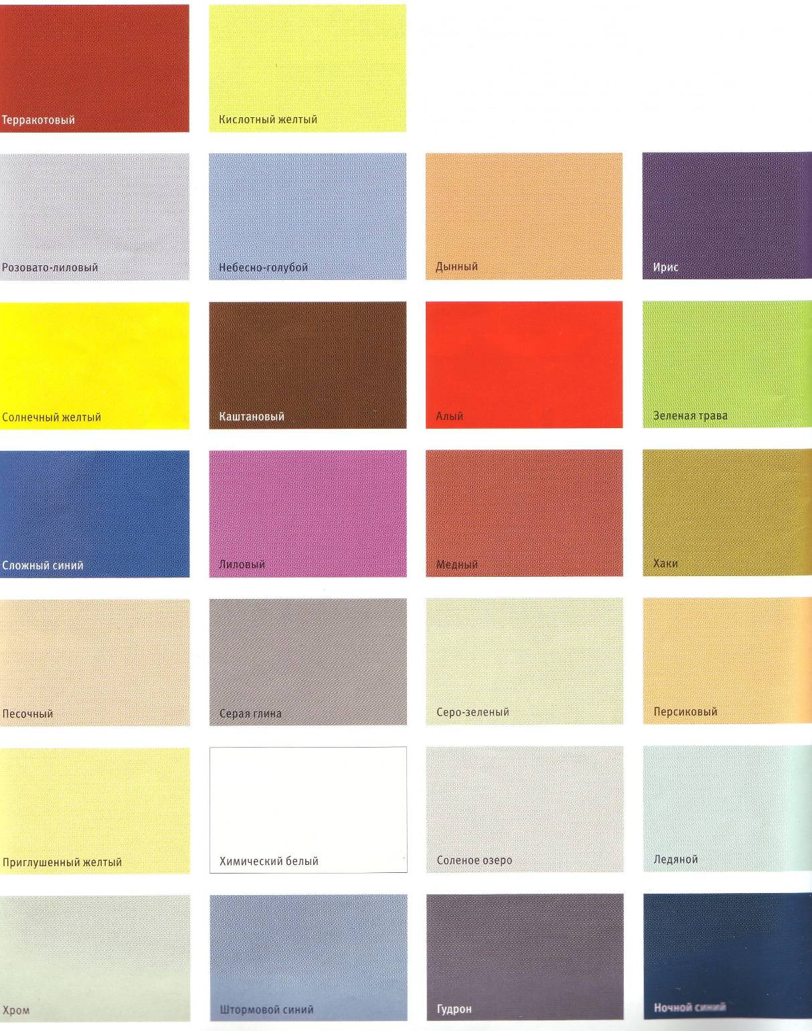

**2.Обоснование выбора материалов**

Основу выразительности каждой модели одежды составляет не только форма и объем, но и ткань. Высокое качество одежды для подростков не возможно без правильного подбора материалов в пакет одежды. Ткани и материалы должны обладать высокими эксплуатационными и эстетическими свойствами. Помимо износостойкости они характеризуются несминаемостью, хорошими теплозащитными свойствами и гигроскопичностью, быть антистатичными, легко поддаваться уходу.

Одежда для подростков в связи с физиологическими особенностями организма ребенка этого возраста должна отвечать ряду специфических требований, которые необходимо учитывать при ее проектировании.

Требования к подростковой одежде определяются не только назначением и условием ее использования, но и возрастом ребенка.

Подростковый организм находится в состоянии постоянного роста и развития. Подростки по сравнению со взрослыми имеют более тонкую, нежную кожу. Быстрое охлаждение происходит из-за тонкого эпителия и незначительного количества крови, протекающей в толщине кожи. Поэтому кожа у подростков в значительно меньшей степени, чем у взрослых, защищает организм от колебания температуры внешней среды. Вследствие этого подростковая одежда должна быть более теплой, чем у взрослых, в холодное время года и не должна создавать препятствия для теплоотдачи летом. Важным является соответствие одежды росту и размерам.

Одежда для подростков приближается к одежде взрослых и поэтому она должна отвечать гигиеническим требованиям, предъявляемым к одежде взрослых.

Более тонкая, нежная и легкоранимая кожа у подростков обязывает при проектировании и изготовлении одежды подбирать ткани мягкие, гигроскопичные и влагоемкие легко стираемые.

При конфекционировании материалов для подростковой одежды необходимо руководствоваться санитарно-гигиеническими правилами и нормами содержания химических волокон. В одежде для подростков содержание синтетических и ацетатных волокон не должна превышать 20%. Физиолого-гигиеническая оценка подростковой одежды из смеси шерсти и нитрона (от 20 до 60%), проведенная в естественных условиях, показала, что ткани, содержащие свыше 30% указанных волокон, вызывают увеличение влажности воздуха под одеждой, более выраженное охлаждение детей (снижение средневзвешенной температуры кожи), изменение знака и величины напряженности электростатического поля на поверхности материала.

Подростковая одежда должна радовать глаз своими гармоническими пропорциями, красивыми линиями, удачно выбранными по цвету, рисунку, фактуре и структуре тканями и отделкой. Одежда должна быть, прежде всего легкой, не стесняющей движений, простой в обработке, удобной в эксплуатации.

Пакет материалов детской одежды должен быть влагопроводным в целях своевременного удаления влаги из-под одежного пространства. Поэтому длительная эксплуатация одежды приводит к накоплению в ней влаги и последующему уменьшению термического сопротивления.

Большое значение для подростковой одежды имеют силуэт и форма, конструкция ее должна обеспечивать свободу движения, дыхания и кровообращения. Верхняя одежда должна быть теплой, легкой, не стесняющей движения.

Тесная, плотно облегающая одежда сдавливает тело ребенка и ухудшает его самочувствие. Поэтому подростковая одежда должна соответствовать размерам, быть легкой. Модели подростковой одежды должны учитывать особенности телосложения, быть простыми и удобными в стирке, чистке и глажении.

Городской стиль сегодня интересен еще и разнообразием применяемых материалов. К ним не предъявляются особо строгие требования.

Современная мода для подростков предлагает большое многообразие тканей, среди которых наибольший интерес представляют трикотаж, джинсовой ткани, натуральные в смеси с синтетическими волокнами.

Коллекция разработана для сезона весна-лето, и поэтому я рассматриваю ткани этого ассортимента.

Большинству требований, предъявляемых сегодня к одежде, как нельзя лучше отвечает трикотаж, поэтому дизайнеры работают с ним с огромным интересом.

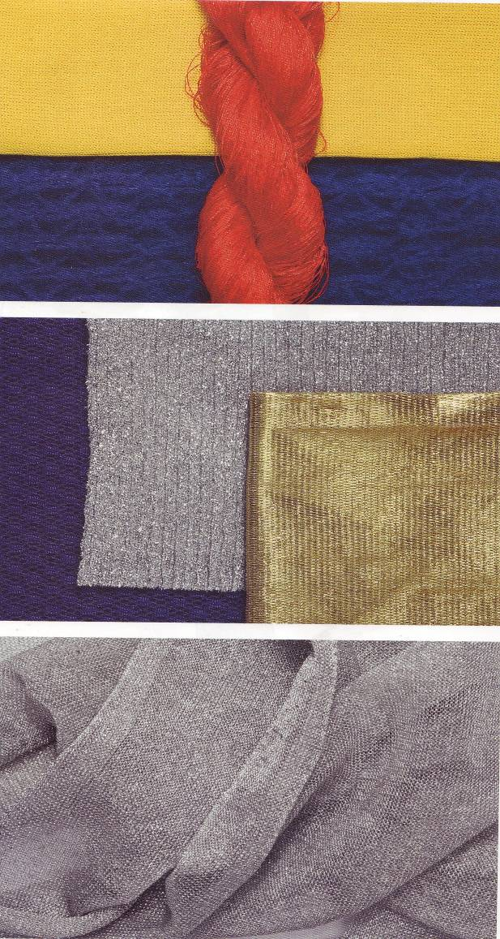

Удобный, свободный, практичный трикотаж не ограничивает движения, что и требуется в одежде городского стиля. По основным потребительским свойствам трикотажные полотна значительно превосходят ткани. Они обладают хорошими гигиеническими свойствами: гигроскопичностью не менее 7%, воздухопроницаемостью более 135дм3/(м2∙с).

Ассортимент этих полотен очень разнообразен и включает в себя как легкие(поверхностная плотность 100…200г/м2), так и тяжелые (поверхностная плотность до 500 г/м2) полотна. Из этих полотен изготавливают повседневные, нарядные, спортивные изделия для различных половозрастных групп.

Наибольшее значение для этих полотен имеет красивый внешний вид и формоустойчивость. Верхние трикотажные полотна изготавливаются из шерстяной, шерстяной с добавлением синтетических волокон, хлопколавсановой, хлопчатобумажной(гребенной и кардной) пряжи, часто в сочетании с другими видами нитей, а также из химических обычных и текстурированных нитей. Расширению ассортимента способствует применение льняной, льнолавсановой, льнолавсано-триацетатной и шерстевиноловой пряжи.

Полотна изготовляют поперечно - и основовязаными главными, производными и рисунчатыми переплетениями с различными видами отделки.

Трикотажные полотна из хлопчатобумажных, искусственных и синтетических полотен изготавливают для летних верхних изделий (женские блузки, платья, мужские сорочки, спортивные брюки, тренировочные и детские костюмы и другие легкие верхние изделия).

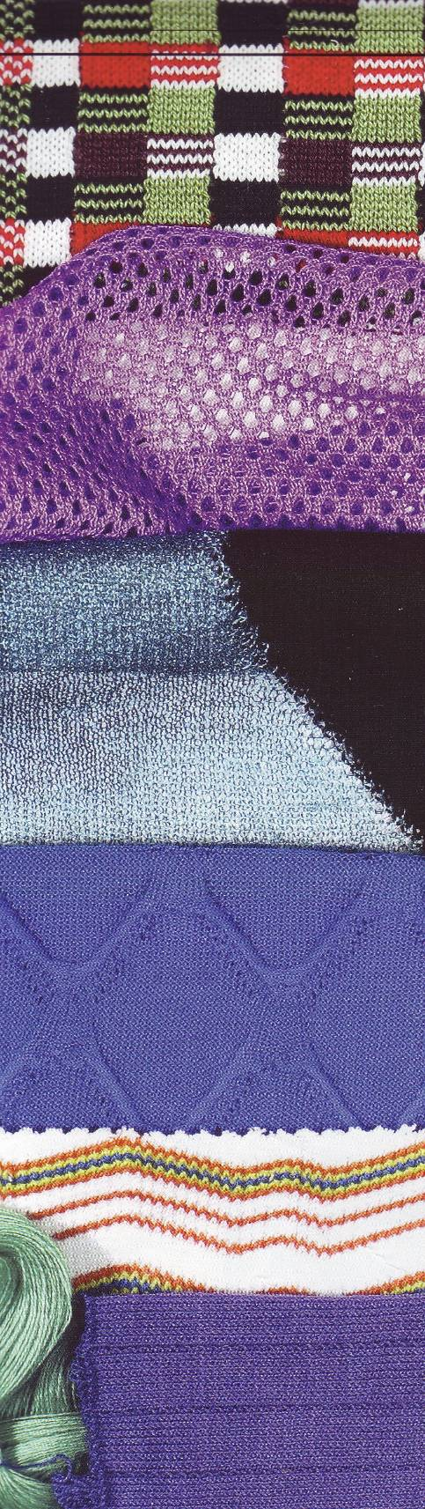

Хлопчатобумажные полотна изготовляют в основном переплетением гладь, гладкокрашеными (тренировочные костюмы), пестровязаными (платированными) и набивными, с поверхностной плотностью до 200 г/м2.

Полотна из искусственных и синтетических (комплексных и текстурированных) нитей представлены главным образом основовязаными гладкими и рисунчатыми полотнами с двумя-тремя системами основных нитей. Гладкие полотна простых комбинированных переплетений (трико-сукно, трико-шарме и др.) и рисунчатые полотна сложных комбинированных переплетений имеют пониженную растяжимость, что благоприятно влияет на формоустойчивость изделий. Гладкие полотна более легкие, рисунчатые – более тяжелые (поверхностная плотность до 280г/м2), исключая сетчатые полотна из вискозных нитей (до 130 г/м2), предназначенные для теннисок.

Новым направлением в ассортименте летних полотен является применение льняной пряжи, что обеспечивает полотнам оригинальное сочетание сурового блеска льна и искрящегося блеска искусственных нитей.

Благоразумная сдержанность структур уравновешивается безумством колорита и рисунков. Контрастные полосы спорят с надписями и сюжетами композиций. Расцветает экзотическая тематика. Когда лето достегает середины, а загар – глубоких тонов, когда городская одежда становится свободной и раскованной, а спортивный стиль приобретает особый шик, без трикотажа не обойтись. Поскольку главными ценностями в это время могут быть только комфорт и хорошее самочувствие, поскольку у власть в летнем сезоне принадлежит натуральным волокнам.

Трикотажные полотна предлагаемые в новых коллекциях, принадлежат к классическому, «базовому» ассортименту. Однородные, плоские (кулирная гладь) или реже с регулярным структурным рисунком (ластичное переплетение, имитация пике), с очень ровной поверхностью, они выполнены из тонких пряж, круглых и с хорошей отделкой. Практически все вновь предлагаемые структуры, от довольно плотных до необыкновенно тонких, отличаются мягким туше и текучей пластикой, редкой даже для трикотажа.

Появляются в новом сезоне полотна из таких тонких нитей и настолько компактные, что невооруженным глазом нельзя различить их переплетения, даже определить, ткань это или полотно. Больше всего они похожи на пластиковые пленки… однако шелковисты, мягки, послушны и «дышат», как полагается полотнам.

В трикотаже, естественно, дизайнеры используют те же темы, что и в текстиле, только с большим размахом. И, как в текстиле, на первый план летом выступают набивные рисунки, оттесняя более изысканные жаккарды.

На сегодняшний день в джинсовых тканях актуальны рисунки, которые можно долга разглядывать: сюжетные или со сложной композицией. На текстиле, оказывается, прекрасно выглядят фрагменты фресок Возрождения, картин, гравюр старых мастеров, авангардная живопись и даже архитектурные мотивы. Искусство вплотную приближается к нам благодаря моде!

Сколько возможностей, сколько вариантов! Летняя пора снисходительна к экспериментом в одежде. Стиль, как и ансамбль, собирается из фрагментов – осколков разных времен, сочетание которых и образует неповторимую индивидуальность.

Фрагменты любых эпох стилей не трудно найти и в оформлении тканей. Крупные и сложные рисунки насыщены информацией и остаются интересными даже при раскрое на множество деталей. Каждую композицию можно подолгу рассматривать, находя все новые подробности. Рисунки призваны будить фантазию, и позволяют путешествовать во времени и пространстве.

Изысканные колючие очертания старинных букв смягчены новым колоритом – свежими голубыми, бирюзовыми, охристыми тонами.

Из плоскостного мира средневековья мы вместе со следующим куском ткани с легкостью перебрасываемся в мощное, сложное пространство барокко. Любуясь богатством архитектурных деталей, энергичным изгибом лестниц и сложными профилями карнизов, мы следим и за тем, как тают их очертания в деформирующихся, словно под линзой, тягучих линиях «магнитных полей».

Выразительны и без раскраски, в сине-белом варианте, репродукции живописи времен ее фотографической убедительности. Изящные руки и роскошные кудри Прекрасной Дамы, ее кольца и ожерелья выписаны Данте Габриэлем Россетти заботливо и с явным удовольствием.

Мотивы комиксов и мультфильмов, жанров-наследников живописи, занимают летом заметное место не только на платьях, но и на брюках и блузонах. Роскошная экваториальная или «инопланетная» растительность буйно произрастает и цветет. Крупные цветы и волнистые стебли теснят друг друга в борьбе за место под солнцем.

Собственно джинсовые ткани сегодня не представляют ничего нового по сравнению с предыдущим сезоном: плотные и мягкие, черные, темно-серые и темно-синие, со штрихами непропрядов.

Серый тон обещает вернутся в джинсовую моду, но пока что наибольшей популярностью пользуются насыщенные цвета.

Большую группу среди хлопчатобумажных пестротканей составляют джинсовые ткани, изготовляемые из окрашенной основы и сурового утка с характерным меланжевым эффектом или окрашенными с лицевой стороны.

Традиционные джинсовые ткани имеют саржевые переплетения, однако в современном ассортименте используют диагоналевые, креповые, атласные, комбинированные переплетения с пестроткаными рисунками клеток, полос, жаккардовыми рисунками.

Джинсовые ткани могут иметь равномерную ложнооднотонную поверхность, набивной рисунок по меланжевому фону, эффекты потертости и вытертости, достигаемые специальными отделками. Ткани этой группы изготавливаются из хлопчатобумажной или хлопкополиэфирной пряжи с содержанием полиэфирных волокон до 33%.

Джинсовые ткани характеризуются значительной поверхностной плотностью и жесткостью, которые достигаются как за счет повышенной плотности, так и за счет использования специальных пропиток и отделок.

Ворсовые хлопчатобумажные ткани весьма популярны в современной молодежной моде. Они идут на изготовление мужских, женских и детских изделий. Ткани изготовляются уточноворсовыми (вельветы) и основоворсовыми (бархаты) переплетения с разрезным ворсом, который закрепляется в структуре с помощью специального аппрета, придающего ткани дополнительно малую сминаемость.

**1.3 Анализ основных элементов и средств композиции моделей, включенных в композицию**

Таблица№1 **Элементы композиции**

|  |  |  |  |  |  |  |  |  |  |  |  |  |
| --- | --- | --- | --- | --- | --- | --- | --- | --- | --- | --- | --- | --- |
| Номер  таблицы | Материал | | | | | | | Геометрический вид формы | | | | Линии |
| фактура | орнаментация | | | цвет | | Пластические свойства | по направлению |
| 1 | 2 | 3 | | | 4 | | 5 | 6 | | | | 7 |
| 1. | БЛУЗКА  Гладь | Полоска | | |  | | Легко драпируемый, мягкий трикотаж |  | | | | Горизонталь,  Диагональ |
|  | БРЮКИ  Гладь | _ | | |  | | Формоустойчивый, несминаемый, плотный «Джинс» |  | | | | Вертикаль,  Горизонталь |
| 2. | ДЖЕМПЕР  Гладь | Полоска | | |  | | Легко драпируемый, мягкий трикотаж |  | | | | Вертикаль,  Горизонталь,  Диагональ |
|  | ЮБКА  Гладь | | _ | | |  | Легко драпируемый, мягкий трикотаж | |  | Вертикаль  Горизонталь  Диагональ | | |
|  | ЛИГЕНСЫ  Гладь | | _ | | |  | Легко драпируемый, мягкий трикотаж | |  | Вертикаль  Горизонталь | | |
| 3. | ЖАКЕТ-ФИГАРО  Гладь | | _ | | |  | Формоустойчивый, несминаемый, плотный «Джинс» | |  | Вертикаль  Горизонталь  Диагональ | | |
|  | ДЖЕМПЕР  Гладь | | _ | | |  | Легко драпируемый, мягкий трикотаж | |  | Вертикаль | | |
|  | ТОП  Гладь | | | _ | |  | Легко драпируемый, мягкий трикотаж | |  | Вертикаль | | |
|  | БРЮКИ  Рельефная | | | Полоска  Фактура | |  | Мягкий, формоустойчивый, плотный вельвет | |  | Вертикаль  Горизонталь | | |
| 4. | БЛУЗКА  Гладь | | | Верти-  кальная  декора-  тивная  отделка  (кружево) | |  | Легко драпируемый, мягкий, тонкий трикотаж | |  | Вертикаль | | |
|  | ПОЯС-КОРСЕТ  Гладь | | | _ | |  | Формоустойчивый, плотный «Джинс» | |  | Вертикаль  Горизонталь | | |
|  | УКОРОЧЕНЫЕ БРЮКИ-КАПРИ  Гладь | | | _ | |  | Формоустойчивый, несминаемый, плотный «Джинс» |  | | Вертикаль  Горизонталь | | |
| 5. | ДЖЕМПЕР  Гладь | | | _ | |  | Легко драпируемый, мягкий трикотаж |  | | Вертикаль  Горизонталь | | |
|  | ТОП  Гладь | | | _ | |  | Легко драпируемый мягкий трикотаж |  | | Вертикаль | | |
|  | УКОРОЧЕНЫЕ БРЮКИ-КАПРИ  Гладь | | | _ | |  | Формоустойчивый, несминаемый плотный «Джинс» |  | | Вертикаль  Горизонталь | | |
| 6. | ДЖЕМПЕР  Гладь | | | Полоска | |  | Легко драпируемый, мягкий трикотаж |  | | Диагональ  Вертикаль | | |
|  | ПОЯС-КОРСЕТ  Гладь | | | _ | |  | Толстый, плотный «Джинс» |  | | Вертикаль | | |
|  | УКОРОЧЕНЫЕ БРЮКИ-КАПРИ  Гладь | | | _ | |  | Легкий, мягкий трикотаж |  | | Вертикаль  Горизонталь | | |
|  | ТОП  Гладь | | | Диаго-  нальная  декора-  тивная  отделка  (кружево) | |  | Легко драпируемый, тонкий, мягкий трикотаж |  | | Диагональ  Вертикаль | | |
| 7. | БЛУЗКА  Гладь | | | _ | |  | Легко драпируемый, мягкий трикотаж |  | | | Вертикаль  Горизонталь  Диагональ | |
|  | ДЖЕМПЕР  Гладь | | | Полоска | |  | Легко драпируемый, мягкий трикотаж |  | | | Вертикаль  Горизонталь | |
|  | УКОРОЧЕНЫЕ БРЮКИ-КАПРИ  Гладь | | | _ | |  | Формоустойчивый, несминаемый, плотный «Джинс» |  | | | Вертикаль  Горизонталь | |
| 8. | БЛУЗКА  Гладь | | | _ | |  | Легко драпируемый, мягкий трикотаж |  | | | Вертикаль  Горизонталь | |
|  | ТОП  Гладь | | | _ | |  | Легко драпируемый, мягкий трикотаж | |  | Вертикаль  Горизонталь | | |
|  | ПОЯС-КОРСЕТ  Гладь | | | _ | |  | Формоустойчивый, толстый, плотный «Джинс» | |  | Вертикаль  Диагональ | | |
|  | БРЮКИ  Гладь | | | _ | |  | Формоустойчивый, плотный «Джинс» | |  | Вертикаль  Горизонталь | | |
| 9. | ДЖЕМПЕР  Гладь | | | _ | |  | Легко драпируемый, мягкий трикотаж | |  | Вертикаль  Диагональ | | |
|  | ТОП  Гладь | | | _ | |  | Легко драпируемый, мягкий трикотаж |  | | Вертикаль | | |
|  | БРЮКИ  Гладь | | | _ | |  | Формоустойчивый плотный «Джинс» |  | | Вертикаль  Горизонталь | | |
| 10. | БРУЗКА  Гладь | | | _ | |  | Легко драпируемый, мягкий трикотаж |  | | Вертикаль  Диагональ | | |
|  | ЖИЛЕТ  Гладь | | | Полоска | |  | Легко драпируемый, мягкий трикотаж |  | | Вертикаль | | |
|  | УКОРОЧЕНЫЕ БРЮКИ-КАПРИ  Гладь | | | _ | |  | Формоустойчивый, плотный «Джинс» |  | | Вертикаль  Горизонталь | | |

Таблица№2 **Средства композиции**

|  |  |  |  |  |  |  |  |  |
| --- | --- | --- | --- | --- | --- | --- | --- | --- |
| Номер модели | Пропорции | | Вид ритма | | Симметрия и асимметрия | | | Цветовое сочетание |
| 1 | 2 | | 3 | | 4 | | | 5 |
| 1. |  | | Статический  Рисунок на ткани | | Модель симметрична, но небольшая асимметрия за счет расположения карманов | | | Родственно-контрастные |
| 2. |  | | Статический  Рисунок на ткани | | Асимметрия | | | Ахроматические  Родственно-контрастные |
| 3. |  | | Статический  Рисунок на ткани | | Симметрия | | | Родственно-контрастные |
| 4. |  | | Статический  Декоративная отделка (кружево) | | Модель симметрична, но небольшая асимметрия за счет расположения карманов | | | Родственно-контрастные |
| 5. |  | | Статический | | Модель симметрична, но небольшая асимметрия за счет расположения карманов | | | Контрастные |
| 6. | |  | | Статический  Рисунок на ткани | | Модель симметрична, но небольшая асимметрия за счет расположения карманов | Родственные | | |
| 7. | |  | | Модель статична, но линия горловины-динамика  Рисунок на ткани | | Симметрия | Контрастные | | |
| 8. | |  | | Статический | | Симметрия | Родственно-контрастные | | |
| 9. | |  | | Статический | | Модель симметрична, но небольшая асимметрия за счет расположения карманов | Родственно-контрастные | | |
| 10. | |  | | Статический  Рисунок на ткани | | Модель симметрична, но небольшая асимметрия за счет расположения карманов | Родственно-контрастные | | |

**Заключение**

Разработанная коллекция соответствует всем требованиям, предъявляемые подростками к данному ассортименту. Конструкция разработанных моделей соответствует фигуре человека и имеет хорошую посадку, обеспечивая свободу движения, обладает хорошей формоустойчивостью в течении всего срока эксплуатации.

Коллекция удовлетворяет эстетические запросы молодежи, требованиям современной моды, отличается красотой и завершенностью художественного замысла. Пропорции деталей, силуэт моделей, конструктивные линии, форма, цвет, фактура, отделка художественно взаимосвязана и композиционно завершена.

Совместимость образу придают ткани из эластичного, мягкого трикотажа и формоустойчевого, несминаемого Джинса. Для моделей повседневной подростковой одежды характерны четкие линии силуэта и вальяжные формы «техно».

Цвет наполнен позитивной энергией. Кислотный желтый, лиловый, солнечный желтый, сложный синий, небесно голубой, каштановый, штормовой синий создают выразительные графические акценты, и завершает образ «Тинэйджеров».

Актуальны: широкие брюки, топы свободной формы, тонкие с V-образным вырезом джемперы, короткие жакеты, облегающие лигинсы, юбки и обтягивающие талию корсеты.

Композиция моделей точно соответствует ее назначению. Коллекция удовлетворяет эстетические запросы молодежи, требованиям современной моды, отличается красотой и завершенностью художественного замысла

**Список литературы**

1. Бердник, Т.О. Как стать модельером [Текст] / Т.О.Бердник.- Ростов н/Д: Феникс, 2000, 288с.

2.Ермилова В.В., Ермилова Д.Ю. Моделирование и художественное оформление одежды [Текст]: учебное пособие / В.В., Ермилова, Д.Ю.Ермилова – М.:Академия, 2000, 490с.

3. Рачинская Е.И. Моделирование и художественное оформление одежды [Текст]: учебное пособие / Е.И. Рачицкая, В.И. Сидоренко.- Ростов н/Д: Феникс, 2002, 608с.

4. Сафина, Л.А. Дизайн костюма [Текст]: учебное пособие /Л.А. Сафина, Л.М. Тухбатуллина, В.В. Хаматова.- Ростов н/Д: Феникс, 2006, 390с.

5. Беляева С.Е., Розанов Е.А. Спецрисунок и художественная графика [Текст]: учебное пособие / С.Е. Беляева, Е.А. Розанов. – М.: Издательский центр «Академия», 2008. – 240 с.

6. Беляев С.Е. Основы изобразительного искусства и художественного проектирования [Текст]: учебное пособие / С.Е. Беляева. – М.: Издательский центр «Академия», 2006. – 208с.

7. Жихарев А.П. Материаловедение [Текст]: учебное пособие / А.П. Жихарев, Г.П. Румянцева, Е.А. Кирсанова. - . – М.: Издательский центр «Академия», 2005. – 240с.

8. Ермилова Д.Ю. История домов моды [Текст]: учебное пособие / Д.Ю. Ермилова – М.: Издательский центр «Академия», 2003. – 288с.